Sumário

Diagrama de Banco de Dados 2

Dicionário de Dados 2

Informações do projeto 4

Deploy Aplicação Docker 7

Configuração Executar Aplicação Intellij 9

Usuários pré-cadastrado no Sistema 11

Funcionalidades do sistema por perfil 12

Executando aplicação pelo Swagger 13

# Diagrama de Banco de Dados

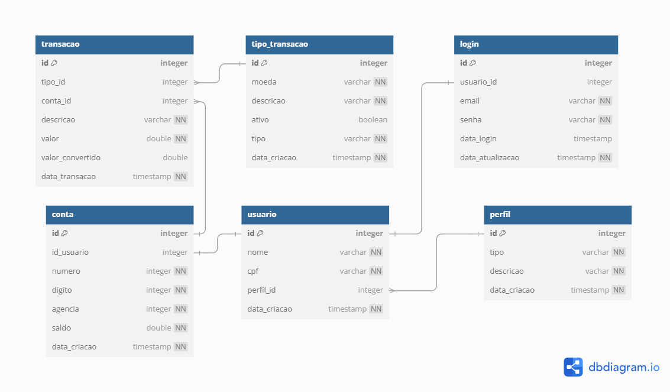

# Dicionário de Dados

|  |  |  |  |  |
| --- | --- | --- | --- | --- |
| **Tabela** | | | | |
| TRANSACAO | | | | |
| **Campo** | **Tipo** | **Opcional** | **Descrição** | **Exemplo** |
| ID | Numérico | Não | Chave primaria da tabela | 1 |
| TIPO_ID | Numérico | Não | Chave estrangeira da tabela TIPO_TRANSACAO | 1 |
| CONTA_ID | Numérico | Não | Chave estrangeira da tabela CONTA | 1 |
| DESCRICAO | Alfa Numérico | Não | Descritivo da transação feita | Compra no supermercado |
| VALOR | Decimal | Não | Valor da transação | 20.22 |
| VALOR_CONVERTIDO | Decimal | Sim | Valor da conversão do valor da compra, para casos de compra com moeda estrangeira | 200.22 |
| DATA_TRANSACAO | Data e Hora | Não | Data e o horário da transação feita | 01/01/2025 01:01:01 |

|  |  |  |  |  |
| --- | --- | --- | --- | --- |
| **Tabela** | | | | |
| TIPO_TRANSACAO | | | | |
| **Campo** | **Tipo** | **Opcional** | **Descrição** | **Exemplo** |
| ID | Numérico | Não | Chave primaria da tabela | 1 |
| MOEDA | Alfa Numérico | Não | Sigla da meda | R$ |
| DESCRICAO | Alfa Numérico | Não | Descrição do tipo da transação | Cartão Debito |
| ATIVO | Booleano | Não | Se está ativo sim ou não | true |
| TIPO | Alfa Numérico | Não | Tipo da transação Debito ou Crédito | Debito |
| DATA_TRANSACAO | Data e Hora | Não | Data e o horário da transação feita | 01/01/2025 01:01:01 |

|  |  |  |  |  |
| --- | --- | --- | --- | --- |
| **Tabela** | | | | |
| LOGIN | | | | |
| **Campo** | **Tipo** | **Opcional** | **Descrição** | **Exemplo** |
| ID | Numérico | Não | Chave primaria da tabela | 1 |
| USUARIO_ID | Numérico | Não | Chave estrangeira da tabela USUARIO | 1 |
| EMAIL | Alfa Numérico | Não | E-mail do Login | usuario@email.com |
| SENHA | Alfa Numérico | Não | Senha do Login | abc1234 |
| DATA_LOGIN | Data e Hora | Sim | Data e o horário da autenticação | 01/01/2025 01:01:01 |
| DATA_ATUALIZACAO | Data e Hora | Não | Data e o horário da atualização feita no login (alteração de e-mail e senha) | 01/01/2025 01:01:01 |

|  |  |  |  |  |
| --- | --- | --- | --- | --- |
| **Tabela** | | | | |
| CONTA | | | | |
| **Campo** | **Tipo** | **Opcional** | **Descrição** | **Exemplo** |
| ID | Numérico | Não | Chave primaria da tabela | 1 |
| ID_USUARIO | Numérico | Não | Chave estrangeira da tabela USUARIO | 1 |
| NUMERO | Numérico | Não | Número da conta | 1111 |
| DIGITO | Numérico | Não | Digito da conta | 1 |
| AGENCIA | Numérico | Não | Agencia da conta | 111 |
| SALDO | Decimal | Não | Valor do saldo em conta | 100.00 |
| DATA_CRIACAO | Data e Hora | Não | Data e o horário da abertura da conta | 01/01/2025 01:01:01 |

|  |  |  |  |  |
| --- | --- | --- | --- | --- |
| **Tabela** | | | | |
| USUARIO | | | | |
| **Campo** | **Tipo** | **Opcional** | **Descrição** | **Exemplo** |
| ID | Numérico | Não | Chave primaria da tabela | 1 |
| PERFIL_ID | Numérico | Não | Chave estrangeira da tabela PERFIL | 1 |
| NOME | Alfa Numérico | Não | Nome do usuário | José |
| CPF | Alfa Numérico | Não | CPF do usuário | 111.111.111-11 |
| DATA_CRIACAO | Data e Hora | Não | Data e o horário da criação do usuário | 01/01/2025 01:01:01 |

|  |  |  |  |  |
| --- | --- | --- | --- | --- |
| **Tabela** | | | | |
| PERFIL | | | | |
| **Campo** | **Tipo** | **Opcional** | **Descrição** | **Exemplo** |
| ID | Numérico | Não | Chave primaria da tabela | 1 |
| TIPO | Alfa Numérico | Não | Nome do perfil (Administrador, Gerente, Correntista) | ADMINISTRADOR |
| DESCRICAO | Alfa Numérico | Não | Descrição do perfil | Usuário responsável pela aplicação |
| DATA_CRIACAO | Data e Hora | Não | Data e o horário da criação do perfil | 01/01/2025 01:01:01 |

# Informações do projeto

No Projeto há uma pasta sql com arquivo inicializarBanco.sql que contém o script de banco dados, para serem executados quando se cria a imagem do banco no Docker.

São script de criação de tabelas e inserção de dados para aplicação inicializar com dados essenciais para sua funcionalidade.

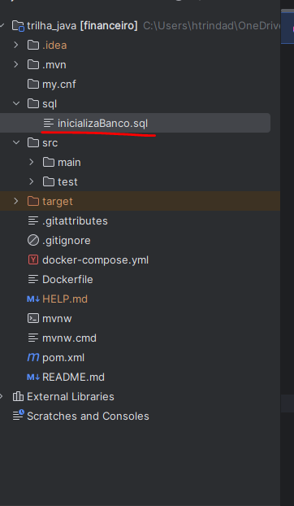

O projeto contém o arquivo Dockerfile para fazer o build da aplicação Java Spring Boot no Docker, e também o arquivo docker-compose.yml para criar a imagem da aplicação Java e do Banco MySql e criar os contêiners.

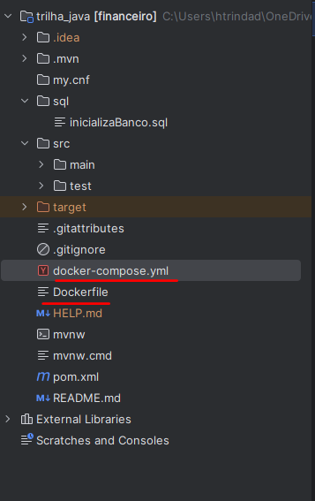

No aquivo docker-compose.yml é preciso altera as variáveis de ambiente CHAVE_API e MOCK_API com as chaves das APIs

Link: <https://mockapi.io/>

Link: [<https://exchangeratesapi.io/>](https://exchangeratesapi.io/)

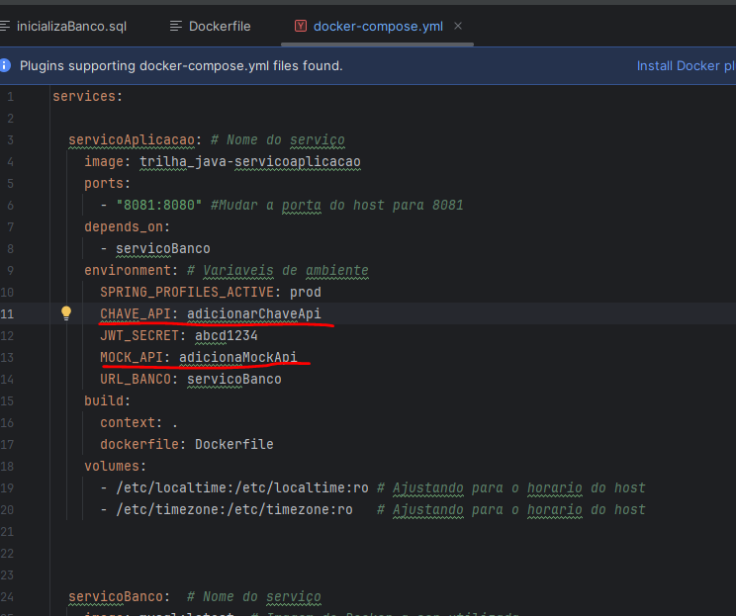

# Deploy Aplicação Docker

Para subir aplicação no Docker e preciso ir no diretório que se contra o arquivo docker-compose.yml e executar o comando **docker-compose up --build -d**

**Exemplo:**

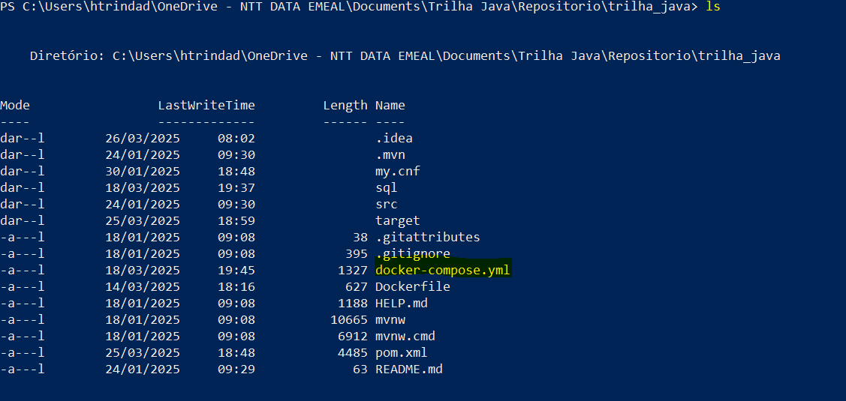

Executando o comando

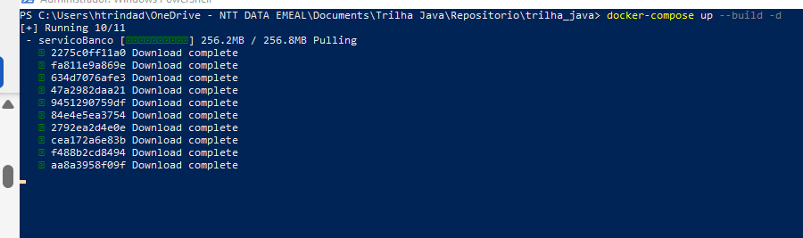

Finalizado

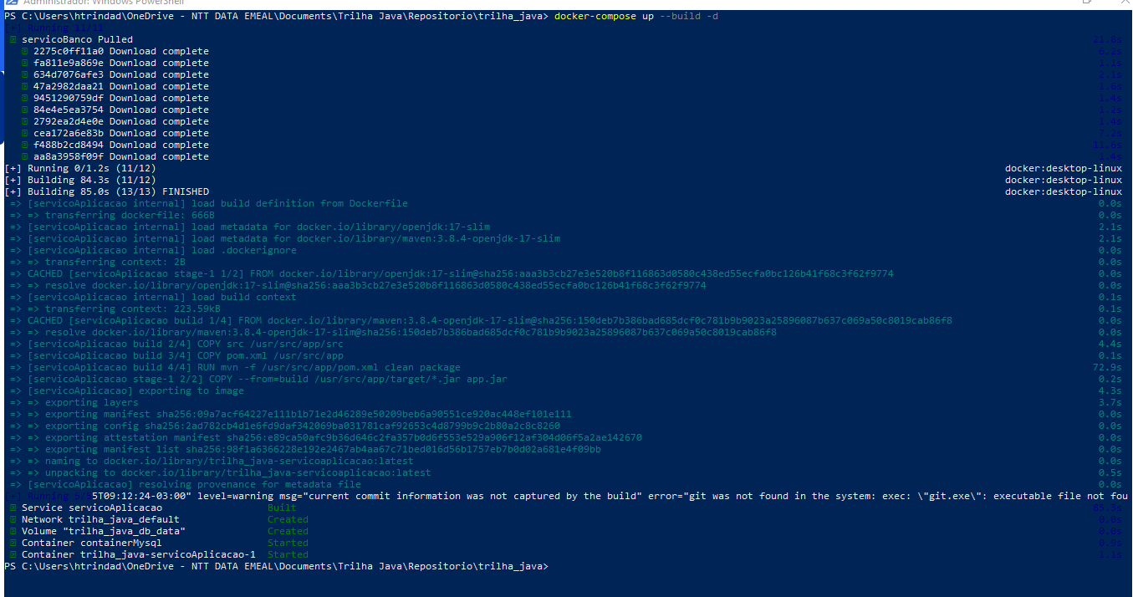

Containers rodando

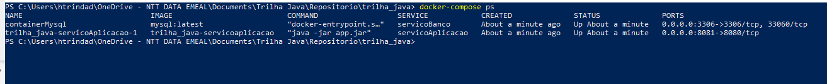

# Configuração Executar Aplicação Intellij

Criar um application no Intellij através do botão +(mais)

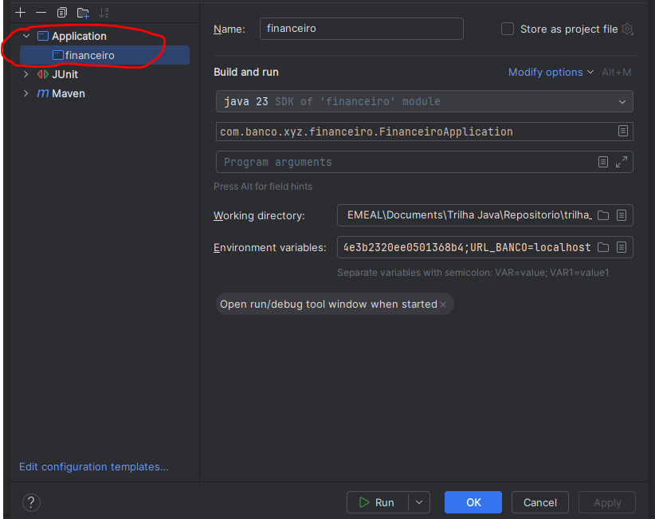

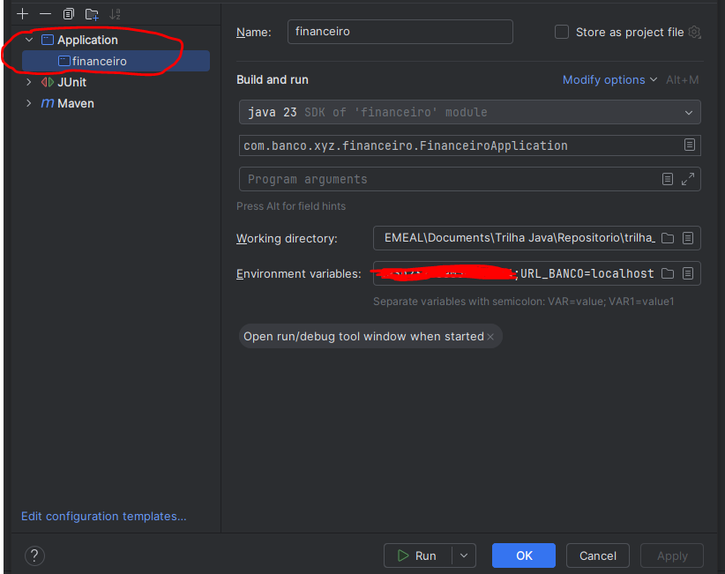

Criar as variáveis de ambiente no Intellij

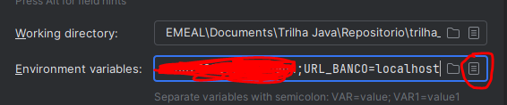

As seguintes variáveis:

**CHAVE_API**

**JWT_SECRET**

**MOCK_API**

**URL_BANCO**

Depois só rodar com o Botão Run.

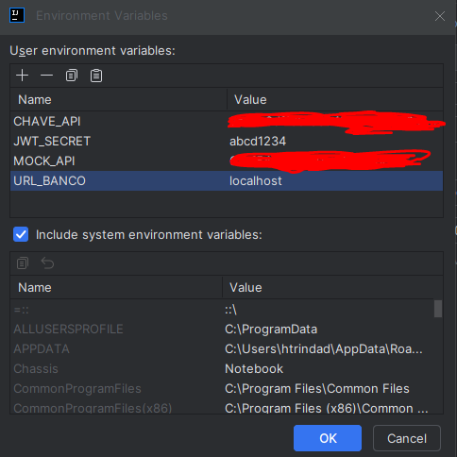

# Usuários pré-cadastrado no Sistema

O script de inicialização cadastras esses usuários

|  |  |  |
| --- | --- | --- |
| Perfil | Email | Senha |
| Administrador | administrador@email.com | administrador1 |
| Gerente | gerente@email.com | gerente2 |
| Correntista | correntista@email.com | correntista3 |
| Correntista | segundo.correntista@email.com | correntista4 |

# Funcionalidades do sistema por perfil

|  |  |  |  |
| --- | --- | --- | --- |
| Funcionalidade | Perfil | Método | URL |
| Teste Api externa | Administrador | GET | http://localhost:8080/api/cambio/externa |
| Teste Api externa passando valor | Administrador | GET | http://localhost:8080/api/cambio/externa/valor/{valor}/moeda/{moeda} |
| Teste Mock Api | Administrador | GET | http://localhost:8080/api/cambio /mock |
| Teste Mock Api passando valor | Administrador | GET | http://localhost:8080/api/cambio /externa/mock/valor/{valor}/moeda/{moeda} |
| Autenticar | Todos | POST | http://localhost:8080/autenticar |
| Cadastro de Correntista completo | Gerente e Correntista | POST | http://localhost:8080/cadastro/usuario /correntista |
| Importação arquivo cadastro transações | Gerente | POST | http://localhost:8080/carga /transacao |
| Importação arquivo cadastro usuários | Gerente | POST | http://localhost:8080/carga/usuario |
| Consulta conta pelo Id | Gerente e Correntista | GET | http://localhost:8080/conta /{id} |
| Consulta todas as conta | Gerente e Correntista | GET | http://localhost:8080/conta |
| Cadastrar conta | Gerente e Correntista | POST | http://localhost:8080/conta |
| Atualizar conta | Gerente e Correntista | PUT | http://localhost:8080/conta |
| Excluir conta | Gerente e Correntista | DELETE | http://localhost:8080/conta/{id} |
| Consulta login pelo Id | Gerente | GET | http://localhost:8080/login /{id} |
| Consulta todas os login | Administrador | GET | http://localhost:8080/login |
| Cadastrar login | Gerente | POST | http://localhost:8080/login |
| Atualizar login | Gerente | PUT | http://localhost:8080/login |
| Excluir login | Administrador | DELETE | http://localhost:8080/login/{id} |
| Consulta tipo transação pelo Id | Administrador | GET | http://localhost:8080/tipo/transacao /{id} |
| Consulta todas os tipo transação | Administrador | GET | http://localhost:8080/tipo/transacao |
| Cadastrar tipo transação | Administrador | POST | http://localhost:8080/tipo/transacao |
| Atualizar tipo transação | Administrador | PUT | http://localhost:8080/tipo/transacao |
| Excluir tipo transação | Administrador | DELETE | http://localhost:8080/tipo/transacao/{id} |
| Baixar planilha transações | Correntista | GET | http://localhost:8080/transacao/arquivo /download/{idUsuario} |
| Consulta transação pelo Id | Gerente | GET | http://localhost:8080/transacao /{id} |
| Consulta todas os tipo transação | Gerente e Correntista | GET | http://localhost:8080/transacao |
| Consulta transação personalizada | Correntista | GET | http://localhost:8080/transacao/consulta |
| Métricas dos tipos de transação feitas por mês e ano | Gerente e Correntista | GET | http://localhost:8080/transacao/consulta/metricas/conta/{idConta}/mes/{mes}/ano/{ano} |
| Cadastrar transação | Correntista | POST | http://localhost:8080/transacao |
| Atualizar transação | Administrador | PUT | http://localhost:8080/transacao |
| Excluir transação | Administrador | DELETE | http://localhost:8080/transacao/{id} |
| Salvar transação Mock | Administrador | POST | http://localhost:8080/transacao/mock |
| Consulta usuário pelo Id | Gerente | GET | http://localhost:8080/usuario /{id} |
| Consulta todas os usuário | Gerente e Correntista | GET | http://localhost:8080/usuario |
| Cadastrar usuário | Gerente e Correntista | POST | http://localhost:8080/usuario |
| Atualizar usuário | Gerente e Correntista | PUT | http://localhost:8080/usuario |
| Excluir usuário | Administrador | DELETE | http://localhost:8080/usuario/{id} |

# Executando aplicação pelo Swagger

URL Container Docker = <http://localhost:8081/swagger-ui/index.html#/>

URL Local = <http://localhost:8080/swagger-ui/index.html#/>

Autenticação Gerar Token

Informar o Email do usuário e a senha

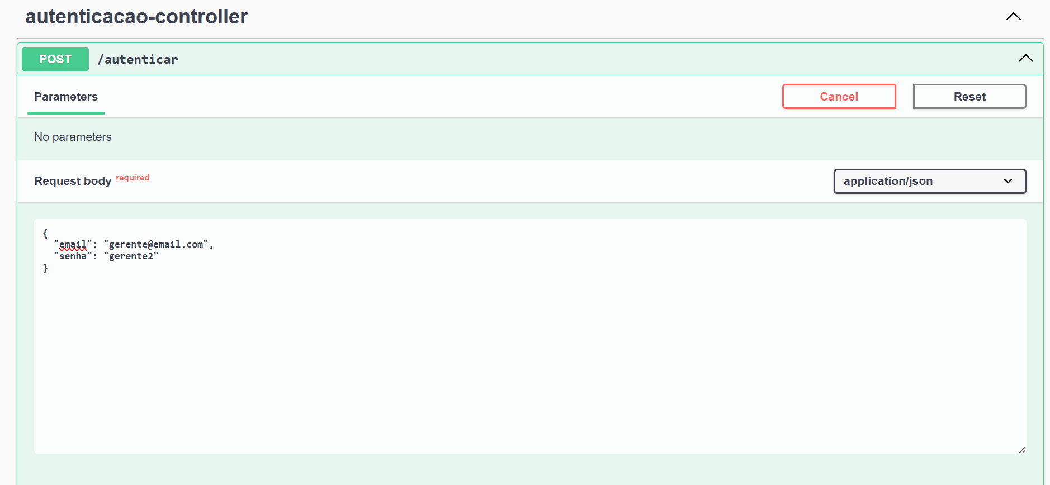

Então se gera o token:

Incluir o token no Authorize

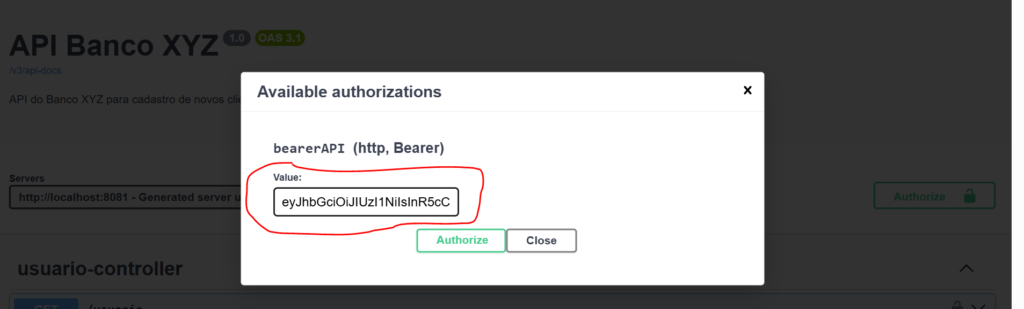

Json dos usuários pré-cadastrados da aplicação:

**Gerente:**

{

"email": "gerente@email.com",

"senha": "gerente2"

}

**Administrador:**

{

"email": "administrador@email.com",

"senha": "administrador1"

}

**Correntista:**

{

"email": "correntista@email.com",

"senha": "correntista3"

}

**Correntista Dois:**

{

"email": "segundo.correntista@email.com",

"senha": "correntista4"

}

Consulta Todos os Usuários

Informa o número da pagina e quantidade de usuário retorna por pagina, e também a ordenação

Retorno

Consulta Usuários pelo ID

Informa o id do usuário

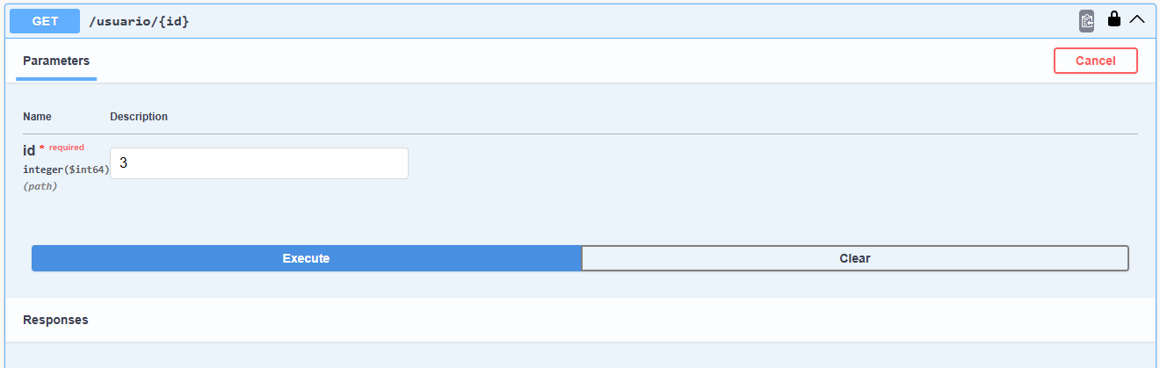

Retorno

Cadastrar Usuários

Informa o perfil do usuário (Administrador, Gerente, Correntista), o nome, e o CPF.

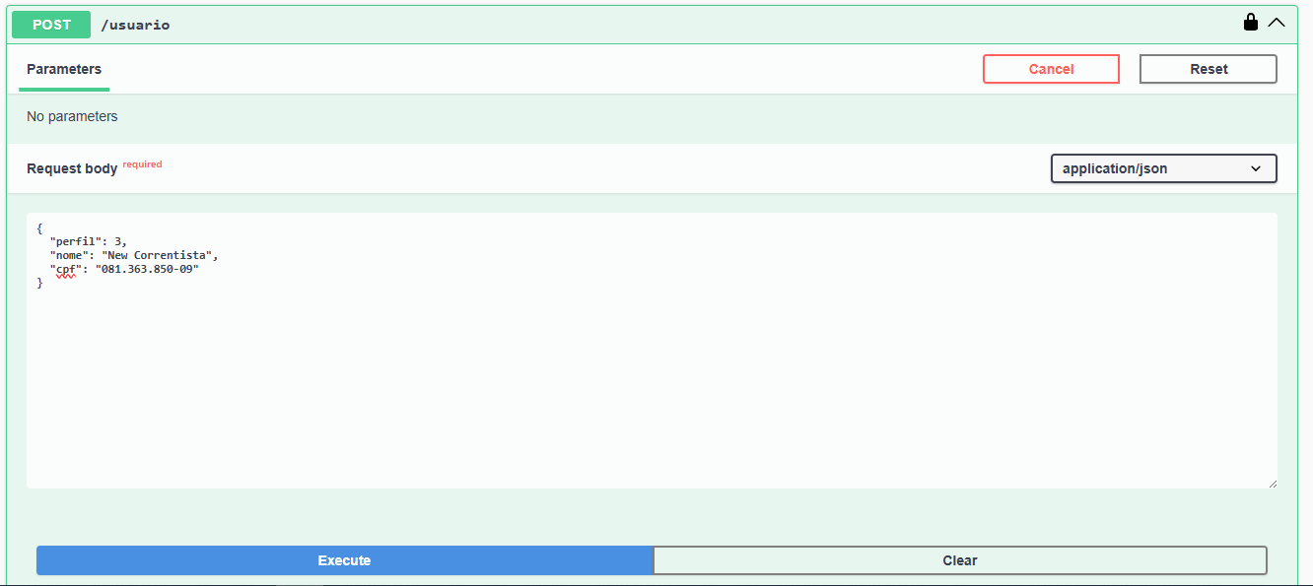

Retorno

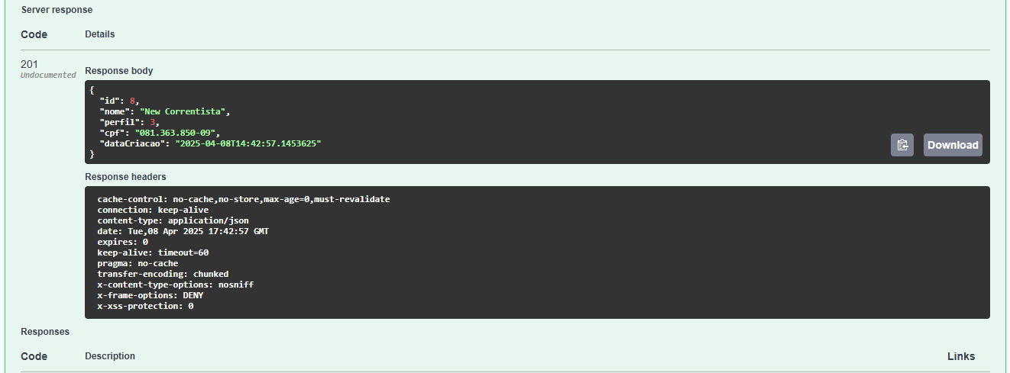

Atualizar Usuários

Informa o Id do usuário a ser alterado, o perfil do usuário (Administrador, Gerente, Correntista), o nome, e o CPF.

Retorno

Excluir Usuários

Informe o ID do usuário para excluir

Retorno

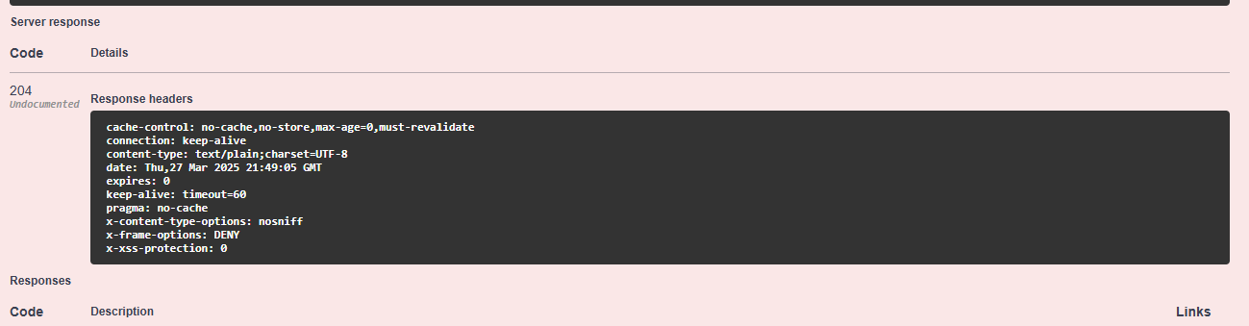

Consulta Todas as Transações

Informa o número da página e quantidade de transações retorna por pagina, e também a ordenação

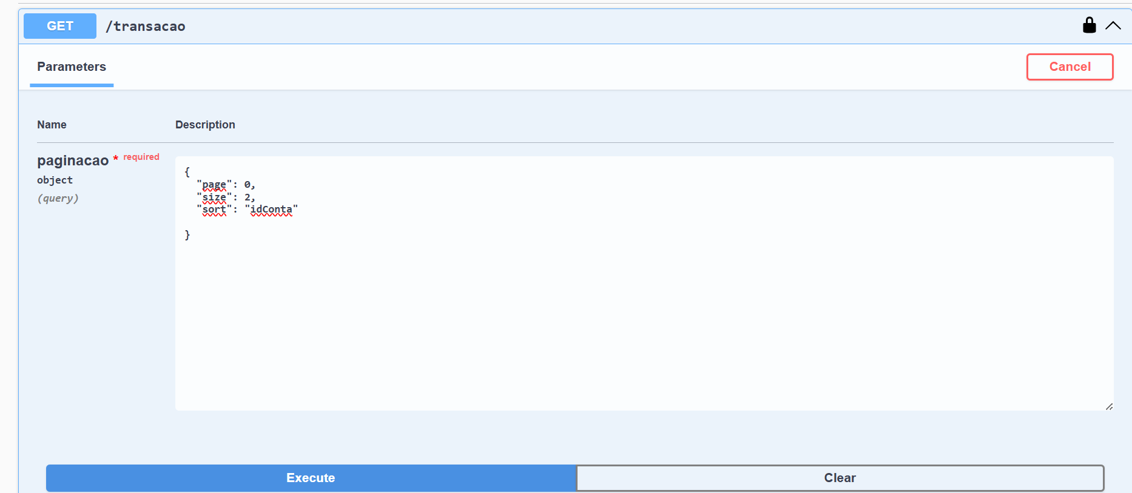

Retorno

Consulta Transação

Informar o id da transação

Retorno

Consulta Transação Personalizado

E necessário informa o id do usuario, os demais parâmetro não opcionais, e são informados conforme a necessidade

**Parâmetros Opcionais**:

Data Inicio e Data Fim: Essa duas datas são informadas para retorna as transações que estão dentro desse período.

Tipo de Transação: Nesse parâmetro e para filtrar as transações com um determinado tipo os tipos que estão cadastrados na base são (Compra Cartão, Debito, Compra Cartão Credito, PIX Enviar, PIX Receber, Salario, Saque, Pagamento Aplicativo, Compra Cartão Credito Dolar, Compra Cartão Credito Euro, Compra Cartão Credito Iene, Compra Cartão Credito Peso Argentino)

Descrição da Compra: Nesse parâmetro pode ser digitado uma palavra chave para que retorne todas transações que contenha essa palavra na descrição por exemplo: compra mercado

Retorno

Consulta Transação Métricas para Geração de Gráfico

Informa Id da conta, mês, e ano

Retorno:

Cadastrar Transação

Informa o Id do tipo da compra, o Id da conta, a descrição da compra, e o valor

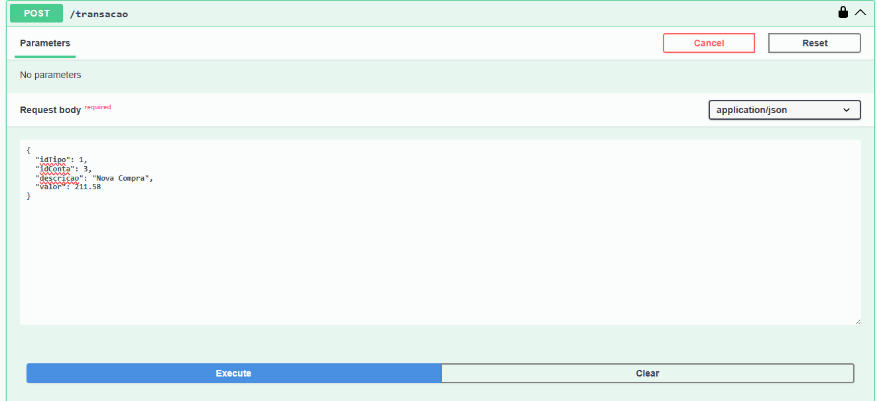

Retorno

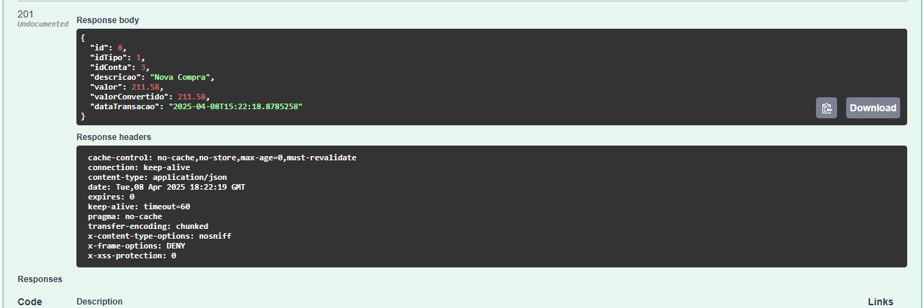

Atualizar Transação

Precisa informa o Id da transação, o Id do tipo transação, a descrição da compra , e o valor.

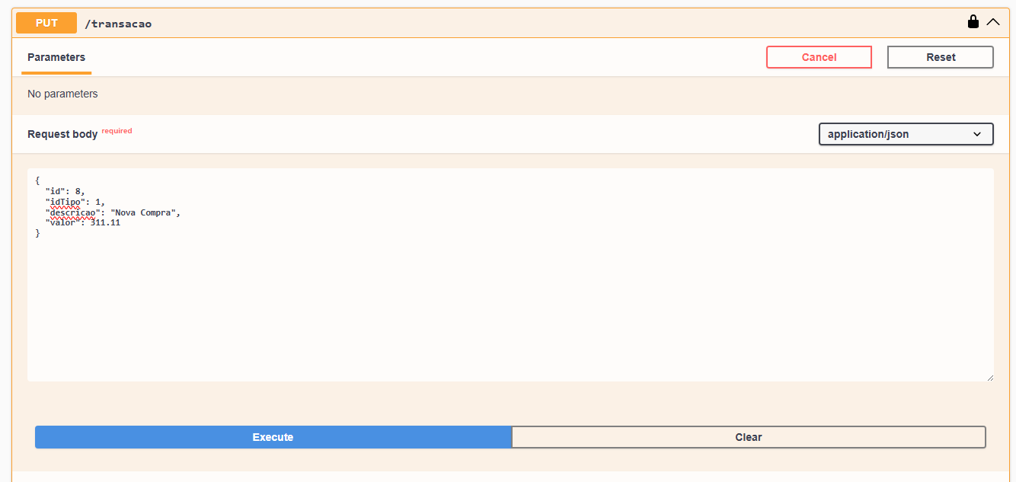

Retorno

Excluir Transação

Informar o Id da transação

Retorno

Consulta Todos os Tipos Transações

Informa o número da página e quantidade de tipo transações retornado por pagina, e também a ordenação

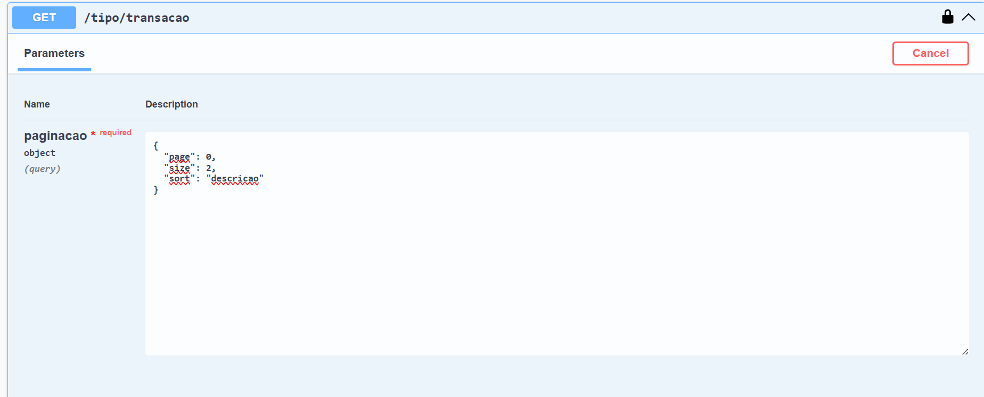

Retorna

Consulta Tipo Transação

E informado o id do tipo transação

Retorno

Cadastrar Tipo Transação

Informa o a moeda, a descrição, se está ativa (para exclusão logica), e o tipo (Debito ou Credito)

Retorno

Atualizar Tipo Transação

Informa o Id do tipo transação que será atualizado, a moeda, a descrição, se está ativa (para exclusão logica), e o tipo (Debito ou Credito)

Retorno:

Excluir Tipo Transação

Informa o Id do tipo transação a ser removido da base

Retorno:

Consulta Todos os Login

Informa o número da página e quantidade de login retornado por pagina, e também a ordenação

Retorno:

Consulta Login

E informado o id do login

Retorno:

Cadastrar Login

Informar o Id do usuário, Email, e a senha

Retorno:

Atualizar Login

Informa o Id do login, o Email, e a senha

Retorno:

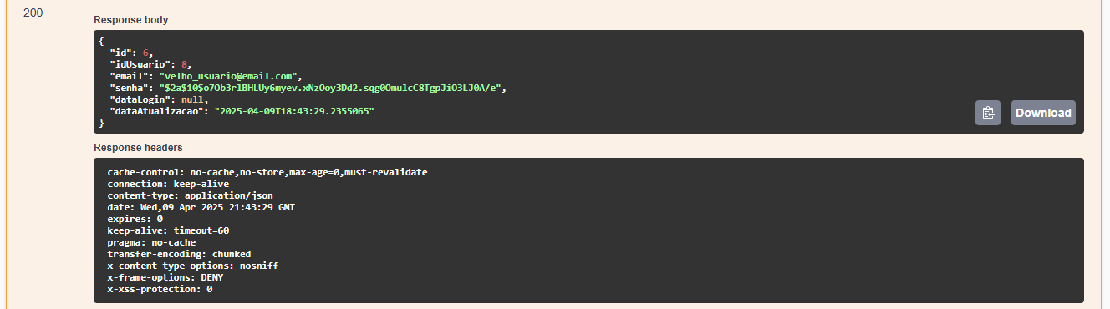

Excluir Tipo Transação

Informa o Id do login a ser removido da base

Retorno:

Consulta Todas as Contas

Informa o número da página e quantidade de conta retornada por pagina, e também a ordenação

Retorno:

Consulta Conta

E informado o id da conta

Retorno:

Cadastrar Conta

Informar o Id do usuário, o numero e o digito da conta, numero da agencia, e o saldo (Valor Depositado)

Retorno:

Atualizar Conta

Informar o Id da conta, o Id do usuário, o número e o digito da conta, número da agencia, e o saldo (Valor Depositado)

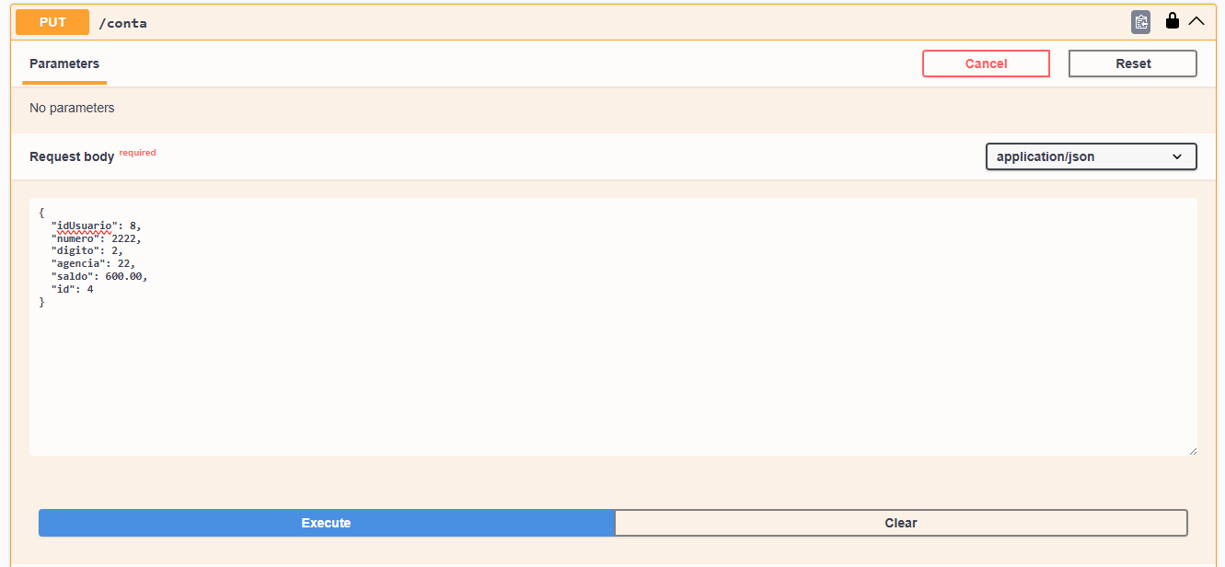

Retorno:

Excluir Tipo Transação

Informa o Id da conta a ser removido da base

Retorno:

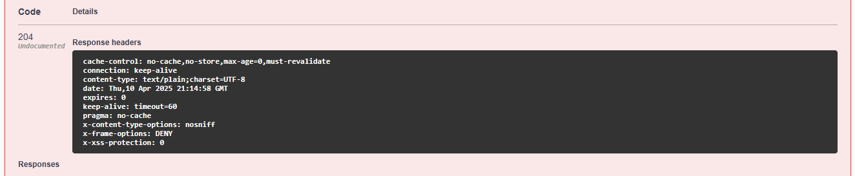

Cadastrar Transação com MockAPI

Informa o Id da conta , o Id do Tipo da Transação, a descrição e o valor

Obs: Dependendo do tipo da transação e feita a conversão do valor para reais.

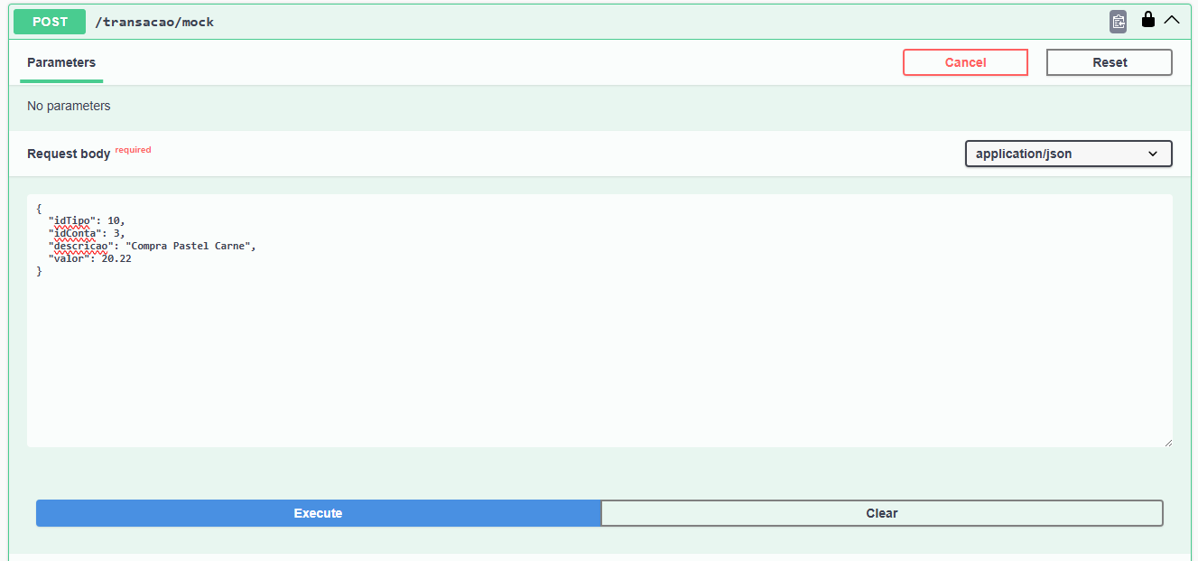

Retorno:

Cagar Massiva Usuários

Escolher o arquivo a ser processado, o arquivo deve conter os seguintes dados

Nome, CPF, Perfil, Email, Senha, Numero Conta, Digito Conta, Agencia, Valor Deposito.

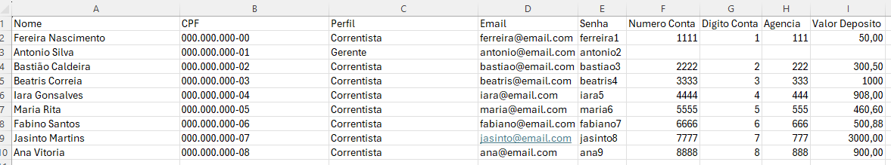

Retorno:

Cagar Massiva Transação

Escolher o arquivo a ser processado, o arquivo deve conter os seguintes dados

Nome, Email, Tipo Transação, Descrição, Moeda, Valor, Data, Hora

Retorno:

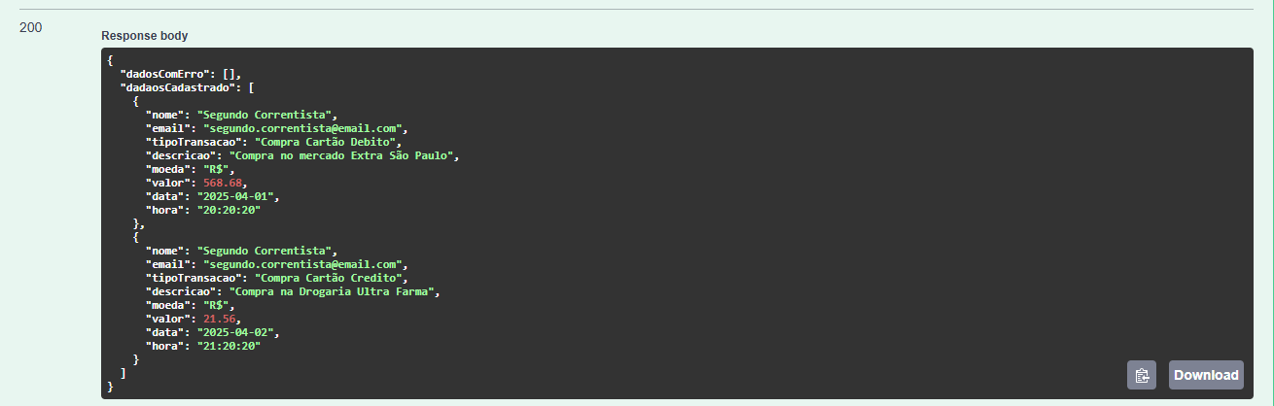

Cadastro Completo Usuário Correntista

Esse EndPoint faz o cadastro completo de um usuário correntista, basta informa o nome, CPF, numero da conta, digito da conta, agencia da conta, valor deposito para abertura da conta, e o e-mail e senha

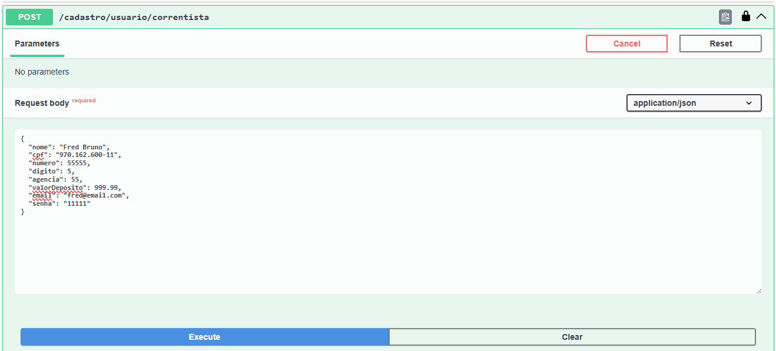

Retorno:

Extrato de Transações

Informa o Id do usuário para obter um relatório com todas as transações feita por ele.

Retorno:

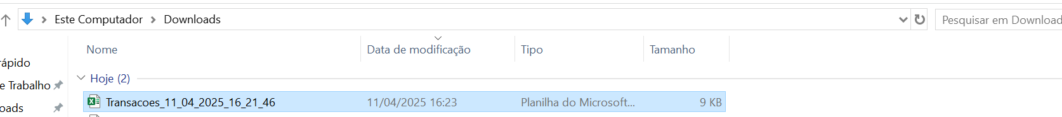

Verificar Dados da API Mock De Cambio

Para verificar a integração e os dados retornados pela Api Mock, utilizado pelo Administrador do sistema.

Retorno:

Verificar Dados da API Externa De Campio

Para verificar a integração e os dados retornados pela Api Externa, utilizado pelo Administrador do sistema.

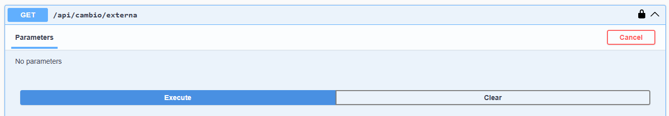

Retorno:

Verificar Dados da API Mock De Cambio Passando Dados

Para verificar a integração e os dados retornados pela ApiMock, informando a moeda e um valor para converter para o moeda informada, utilizado pelo Administrador do sistema.

Retorno:

Verificar Dados da API Externa De Cambio Passando Dados

Para verificar a integração e os dados retornados pela Api Externa, informando a moeda e um valor para converter para o moeda informada, utilizado pelo Administrador do sistema.

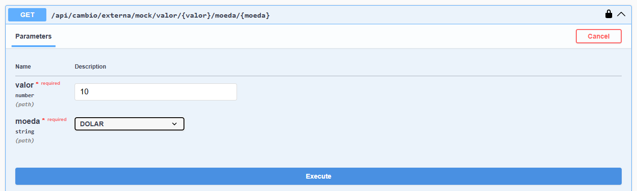

Retorno:

